**Государственный Флаг Республики Беларусь**

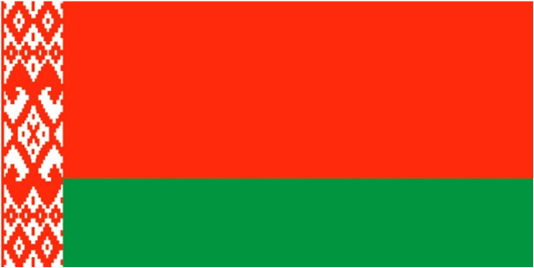

**Государственный флаг** Республики Беларусь представляет собой прямоугольное полотнище, состоящее из двух горизонтальных цветных полос: верхней – красного цвета и нижней – зеленого цвета. Отношение ширины полос красного и зеленого цвета – 2:1. Отношение ширины Государственного флага Республики Беларусь к его длине – 1:2. У древка вертикально расположен белорусский национальный орнамент красного цвета на белом поле, составляющем 1/9 длины Государственного флага Республики Беларусь. Государственный флаг Республики Беларусь крепится на древке (флагштоке), которое окрашивается в золотистый (охра) цвет. Отношение ширины Государственного флага Республики Беларусь к длине древка – 1:3.

**Цвета Государственного флага** – красная, зеленая и украшенная орнаментом белая полоса – имеют исторические и национальные корни.

**Красный цвет** на нашем флаге – это цвет знамен дивизий Красной Армии и белорусских партизанских бригад, освобождавших нашу землю от фашистских оккупантов.

**Зеленый цвет** – это символ Природы, веры в ее неисчерпаемую силу, цвет растительности, которая является основой всего живого. Вместе с тем это символ молодости и энергии, надежды, весны и возрождения. Для белорусского народа, из глубин веков сохранившего традиционную любовь к природе, зеленый цвет, цвет щедрости, доброты, созидания и трудолюбия, является естественным и органичным.

**Белый цвет** – воплощение безгрешности и духовной чистоты, надежды на благополучное развитие судьбы. Это цвет примирения, веры и святости, цвет мудрости и знаний.

   В орнаменте флага использованы символы земледелия – ромбы. Центральное место на узоре флага занимает вытянутый по вертикали ромб, от которого сверху и снизу отходят загнутые линии, напоминающие рога. На протяжении тысячелетий он воплощал материнское, женское начало и связанную с ним идею плодородия земли, ее созидательную силу, а также магическую силу труда. Этот узор широко использовали наши предки.

В центре главного ромба – две крестообразно пересеченные линии с четырьмя точками между ними. У древних земледельцев ромб с такой фигурой символизировал засеянное поле. Его также трактуют как «ключ к счастью», магическое пожелание благоприятного развития событий.

Попарно соединенные ромбы вверху и внизу орнамента символизируют идею продолжения жизни, возобновляющихся хлебов. Между ними и центральной фигурой проходят линии из четырех прямоугольников с черточками, отходящими от всех сторон. Весь узор пронизывает идея добра, надежды на лучшее, пожелание плодородия и грядущего расцвета.

Таким образом, три полосы Государственного флага – горизонтальные красная и зеленая, вертикальная белая с красным орнаментом – несут пожелание добра, успеха и процветания всем гражданам Беларуси и всем народам Земли.

   Флаг поднят над зданием, в котором работает президент Республики Беларусь. Флаг Республики Беларусь имеют все исполнительные власти районов, областей, учебные заведения, предприятия, воинские части. Ни один праздник не обходится без государственных флагов.